Задача 3. Произвольный цикл идеального газа (стр. 7) из «Техническая термодинамика. Сборник контрольных заданий»
Все данные для всех вариантов берутся из Таблицы 3.1.
В качестве примера на практике было рассмотрено решение варианта №13

ТЗ-331402-НТ
№ | Личный номер | ФИО студента
1 | 60300603 | Батищев Никита Игоревич
2 | 60300609 | Белозерова Анастасия Алексеевна
3 | 60300608 | Воробьев Владислав Викторович
4 | 60300614 | Голомедов Андрей Алексеевич
5 | 60300611 | Кирьянов Иван Петрович
6 | 60300602 | Кокшарова Анастасия Игоревна
7 | 60300601 | Лаубган Данил Викторович
8 | 60300607 | Мокроусов Илья Дмитриевич
9 | 60300615 | Портнов Сергей Андреевич
10 | 60300616 | Прокопьев Игорь Евгеньевич
11 | 60300604 | Пуглеев Леонид Олегович
12 | 60300605 | Равочкин Михаил Александрович
14 | 60300618 | Сударушкин Егор Дмитриевич
15 | 60300617 | Тришин Евгений Геннадьевич
16 | 60300612 | Усубян Борис Ильичевич
17 | 60300610 | Ходыкина Юлия Максимовна
18 | 60300606 | Юрлов Семен Игоревич
19 | 60300613 | Яковлев Ярослав Александрович

Задача 3
Произвольный цикл идеального газа

Дана замкнутая комбинация процессов в (p-v) диаграмме. Рабочее тело– воздух.
Рабочие тела являются идеальными газами с постоянными теплоемкостями c_{p} и c_{v}, вычисляемыми с помощью молекулярно-кинетической теории.
Определить:
- Параметры рабочего тела (p, v, T) в характерных точках процессов (точки 1, 2, 3, 4).
- Удельные теплоту, работу, внешнюю работу каждого процесса.
- Удельные изменения внутренней энергии, энтальпии и энтропии в каждом процессе.
- Работу и теплоту циклического процесса.
- Суммарное изменение внутренней энергии, энтальпии и энтропии за весь цикл.
Проверить выполнение первого закона термодинамики для циклических процессов. Найти термический КПД цикла. Перестроить процессы из одной диаграммы в другую (из (p-v) в (T-s) или наоборот).
Данные для расчета взять из таблицы 3.1.
Таблица 3.1 Варианты заданий к задаче 3
Вариант | Графики процессов | Известные параметры | Вариант | Графики процессов | Известные параметры
1 | 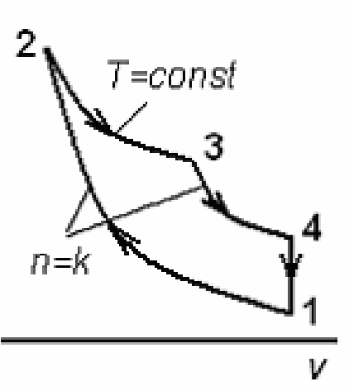 | p₁= 8 бар p₂= 20 бар p₃= 12 бар  v₁=0,12 м³/кг | 2 | 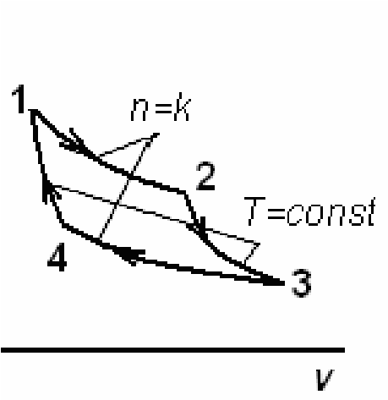 | p₁ = 13 бар p₂ = 5 бар t₁ = 300ºC t₃ = 17ºC
3 | 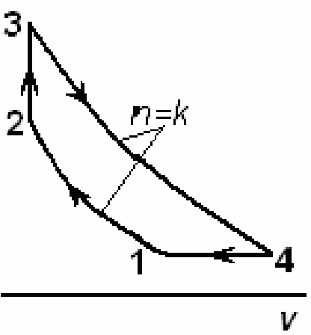 | p₁= 2 бар p₂= 12 бар t₃= 300ºC  v₁=0,45 м³/кг | 4 | 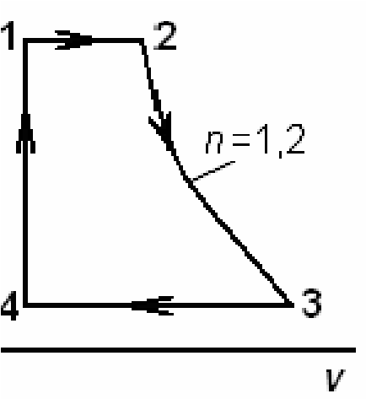 | p₁ = 35 бар p₂ = 25 бар t₁ = 210ºC t₃ = 300ºC
5 | 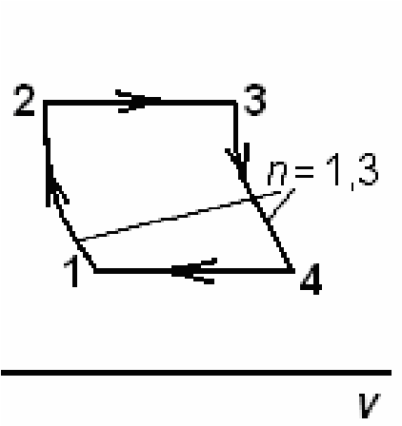 | p₁ =1 бар p₂ =5 бар t₁ = 0ºC  t₃ = 200ºC | 6 | 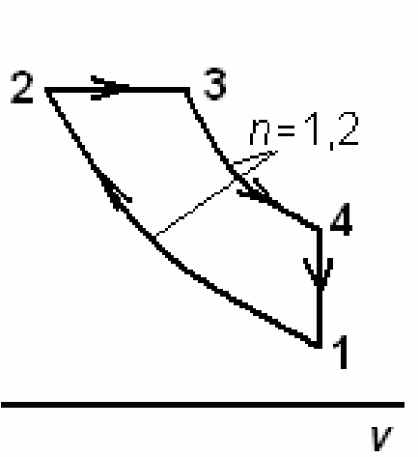 | p₁ = 0,9 бар p₂ = 4 бар t₁ = 30ºC t₃ = 200ºC
7 | 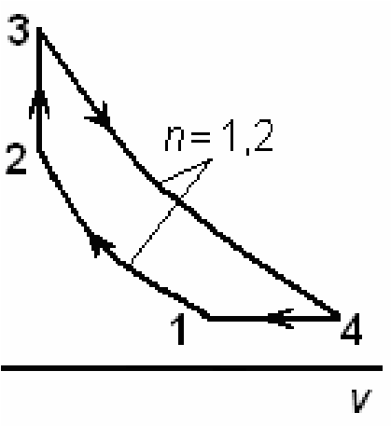 | p₁= 1,6 бар p₃= 25 бар t₂= 150ºC  v₁=0,5 м³/кг | 8 | 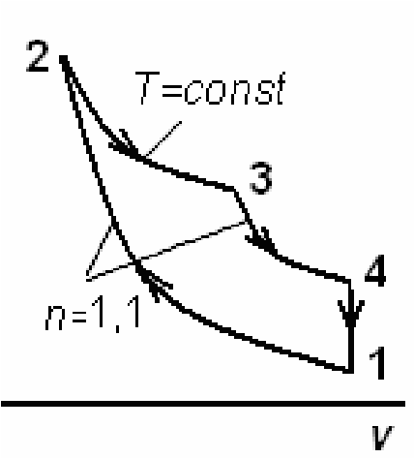 | p₁= 1,8 бар p₃= 3 бар t₁= 30ºC  v₂=0,1 м³/кг
9 | 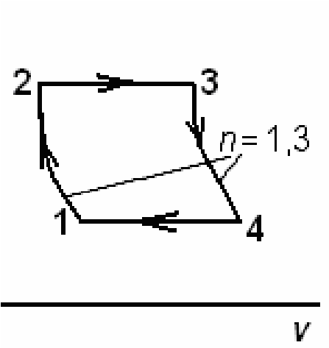 | p1= 3 бар p2= 20 бар t3= 300oC  v1=0,3 м3/кг | 10 | 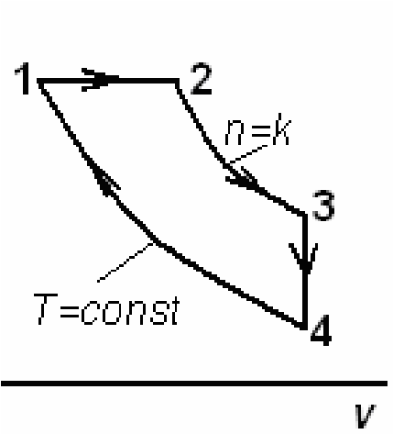 | p1= 20 бар t1= 200oC t2= 350oC  v4=0,12 м3/кг

Вариант | Графики процессов | Известные параметры | Вариант | Графики процессов |  | Известные параметры
11 | 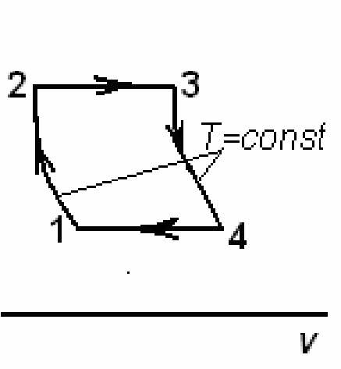 | p1 = 2 бар p2 = 20 бар t1 = 50oC t3 = 200oC | 12 | 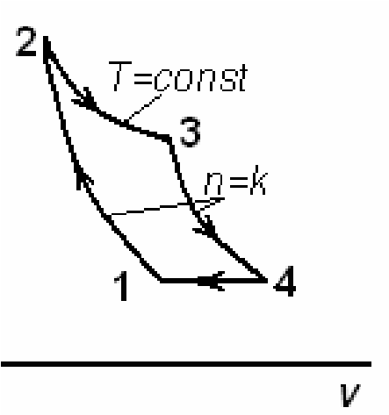 |  | p1 = 4 бар p2 = 16 бар p3 = 6 бар  t1 = 100oC
13 | 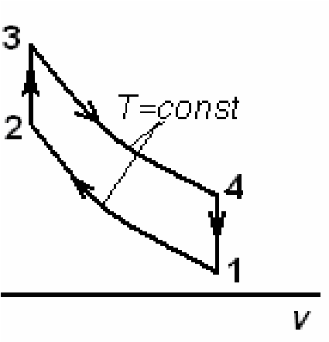 | p1 = 3 бар p2 = 8 бар t1 = 27oC t3 = 200oC | 14 | 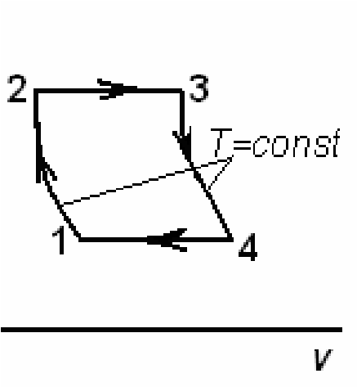 |  | p1 = 12 бар p2 = 30 бар t1 = 100oC t3 = 200oC
15 | 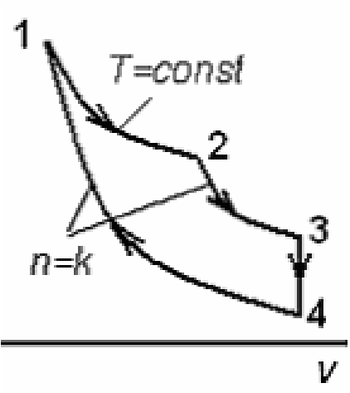 | p1= 50 бар p2= 18 бар t1= 300oC v3=0,2 м3/кг | 16 | 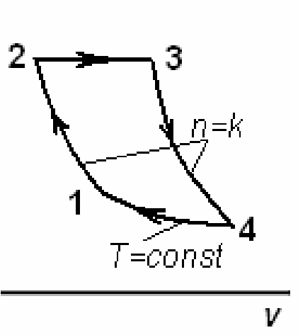 |  | p1= 7 бар p2= 20 бар t3= 200oC v1=0,12
 |  |  |  |  | 3 | /кг
17 | 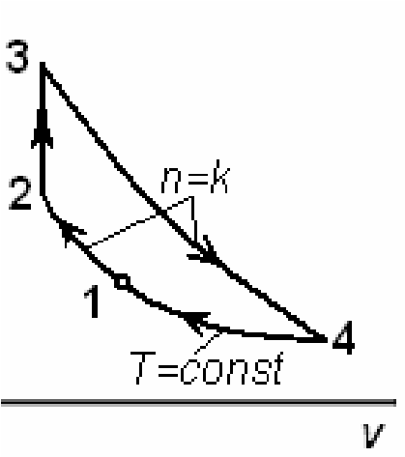 | p1 = 3 бар p2 = 6 бар t1 = 30oC t3 = 250oC | 18 | 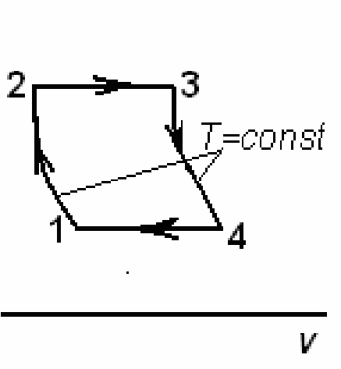 |  | p1= 1,2 бар v1=0,7 м3/кг v2=0,2 м3/кг  t3= 150oC
19 | 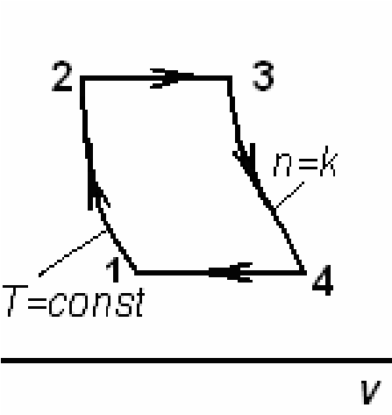 | p1= 4 бар p2= 10 бар t3= 300oC  v1=0,3 м3/кг | 20 | 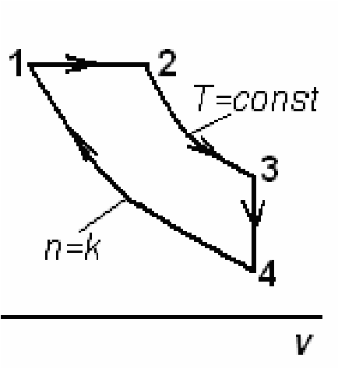 |  | p1= 7 бар t1= 200oC t2= 300oC  v4=0,4 м3/кг

